附件

图书馆RFID系统技术要求及参数

**（一）RFID图书标签 技术要求：**

1. 标签应自带存储器，可重复读、写信息；读写方式应为非接触式。
2. 标签应具有一定的抗冲突性，能保证多个标签同时可靠识别。
3. 标签具有较高的安全性，防止存储在其中的信息被随意读取或改写。
4. 标签要求防水、防人体感应，具强穿透力。
5. 标签应为无源标签，符合国际相关行业标准，如ISO15693标准，ISO 18000-3标准等，具有良好的互换性与兼容性。
6. 具有不可改写的唯一序列号（UID）。
7. 用户可自定义数据格式和内容，具有良好的扩展性。
8. 图书用标签采用AFI或EAS 位作为防盗的安全标志方法，优先采用EAS防盗。
9. 标签必须在管理系统处于离线状态下，被RFID安全门正确识别。
10. 标签固有频率误差频率小于或等于±300K Hz范围。
11. 相关的RFID阅读产品设备，应在尽量短的时间内读取存储在标签中的信息（实际工作环境，若以标签容量1024 bits为标准计算，每种工序中标签的读取速度都能达到0.1s之内）。
12. 标签背面自带单面粘性，保证在标签质保期内不开胶脱落，同时应保证采用中性粘胶对图书及其它介质黏贴表面无损害。
13. PHLIPS NXP ICODE2芯片。工作频率：13.56 MHz。
14. 内存容量：≥1K bits。
15. 标签天线：铝质蚀刻天线，天线PET厚度38μm +7μm/-2μm ，铝膜厚度30μm±2μm 。
16. **图书标签长度*宽 50MM×50MM （误差+/-0.5MM）。（可定制尺寸和款式，采用非粘贴方式）**
17. 图书标签用纸：不干胶铜版纸封装，根据用户要求印刷LOGO
18. 读写测试：100％成品。
19. 环境温度范围：-30℃—75℃。
20. 有效使用寿命：≥10 年；内存可读写100,000次以上。
21. 标签为卷状包装，可以在电动或手动标签分配器中方便分配抽取。

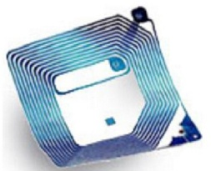图书标签图片；尺寸：**50MM×50MM**

**（二） RFID层架标签 技术要求：**

1. 标签应自带存储器，可重复读、写信息；读写方式为非接触式。
2. 支持图书查询系统，读者可以直接查找到所查询图书的状态、具体的物理位置。
3. 标签具有较高的安全性，防止存储在其中的信息被随意读取或改写。
4. 标签要求防水、防人体感应，强穿透力。
5. 标签为无源标签，须符合国际相关行业标准，如ISO15693标准，ISO 18000-3标准等，具有良好的互换性与兼容性。
6. 具有不可改写的唯一序列号（UID）。
7. 用户可自定义数据格式和内容，具有良好的扩展性。
8. 标签固有频率误差频率小于或等于±300K Hz范围。
9. 层架标签为防电磁屏蔽专用标签，适用于图书馆的通用书架，表面可打印相关信息。
10. 固定方式：中性不干胶黏贴。
11. 表面滴胶封装，平滑、透明。
12. 工作频率：13.56 MHz。
13. 内存容量：1K bits。
14. 图书标签天线：铝质蚀刻天线，天线PET厚度38μm +7μm/-2μm ，铝膜厚度30μm±2μm 。
15. 用纸：不干胶铜版纸。
16. 覆合要求：INLAY 居中覆合。
17. 读写测试：100％成品。
18. 环境温度范围：-20℃—75℃。
19. 有效使用寿命：≥10 年；内存可读写100,000次以上。
20. 防冲突机制： ≥30个标签/秒。
21. 内存容量： ≥1024 bits
22. 有效识读距离：符合自助借还、书架、安全门等设备读取要求
23. 标签中可存储一些基本信息，投标人应优化读取速度，提高处理的效率。

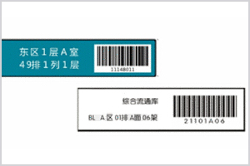

层架标签图片

**（三）RFID自助借还书机 技术要求：**

1. 整机通过CCC认证，使用安全、稳定，对读者和工作人员无伤害。
2. 须符合相关行业标准，如ISO15693、ISO18000-3标准等。
3. 系统须与图书馆管理软件无缝对接。
4. 系统有读者可选择的归还功能，系统可以被馆员设定为仅有借书功能，或仅有还书功能。
5. 可以识别图书馆使用的有效证件，可加配配套阅读器以实现读取后期需要扩展的证件。
6. 配备触摸屏显示屏或简单按键操作，具有图形化的友好操作界面，至少提供简体中文、英语两种语言的视觉交互提示功能。
7. 设备在空闲时可自动播放使用帮助视频或其它设置内容。
8. 读者自助操作的实时记录日志功能。
9. 具有防止抽换书籍机制，防止读者在自助借还处理过程中抽换书籍。
10. 读者可根据图书馆管理系统需要输入密码。
11. 系统必须保证在设备指示区域范围内的图书能够读取，超过范围内的图书不被读取，保证读者操作时不会出错。
12. 保护读者隐私，可选择显示读者姓名（借阅资料名称），或读者（借阅资料）条码号，读者已借资料、在借资料数量，超期数量等非隐私信息。
13. 须符合国际相关行业标准，如ISO15693标准，ISO 18000-3标准。
14. 设备系统通过简单的硬件转换可以升级，紧跟最新技术发展。
15. 系统必须提供自动续连功能,在网络短暂故障恢复后,自动连接流通系统服务器,并恢复自助服务,无需馆员协助连接或重新启动服务。
16. 工作频率：13.56MHz。
17. 阅读范围半径：确保250mm及250mm范围以内为有效阅读区域。
18. 通信接口：USB或RS232、RJ45。

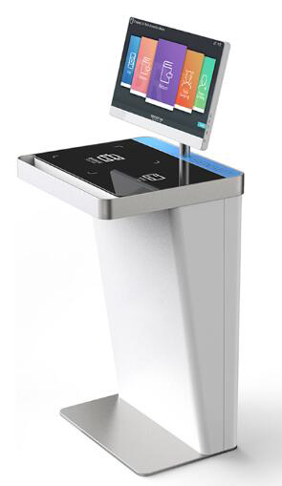

自助借还书机图片

**尺寸：550*500*1400mm**

**（四）RFID自助借还书机配套人脸识别系统 技术要求：**

1．人脸识别接口具有可扩展性，人脸与一卡通绑定后，可替代一卡通运用到图书馆的各项管理业务中，进行身份识别和登记。

2．人脸识别技术准确率达到99.7%以上，设备应用层面秒级响应。

3．人脸检测 ：快速检测人脸，准确识别多种人脸属性，可灵活应用于各种场景 。

4．人脸对比 ：根据两张人脸特征相似度给出评分，核对两张人脸是否属于同一个人 。

5．人脸查找 ：1：N图像匹配比对，从人脸库中识别用户身份或相似人脸。

**（五）RFID安全门 技术要求：**

1. 设备设计紧凑，符合ADA相关标准要求，单通道宽度≥900mm，并且可以很方便地集成到图书馆的家具设施和图书馆业务实施环境中。
2. 系统可以兼容使用AFI报警模式和EAS报警模式。
3. 监测系统采用RTF工作模式(Reader Talks First)。
4. 可以非接触式的快速识别粘贴在流通资料上的RFID标签。
5. 可以对图书馆内的印刷品、视听出版物、CD及DVD等流通资料进行安全扫描操作，不能损坏粘贴在流通资料中的磁性介质的资料。
6. 设备能够同磁性安全监测门系统协同工作，如两种门前后独立安装，相互之间不会产生影响。
7. 系统设备具备扩展性，一排可安装至少3个天线门架（2通道），并且不会降低系统检测的灵敏度。
8. 设备系统具有高侦测性能，能够进行三维监测，要求无误报，无漏报。
9. 系统具有故障报警提示功能。
10. 具有音频和视觉报警信号，且信号源可设置，报警音量可调控。
11. 多通道安全门应具备单通道独立报警和提示功能。
12. 具备流量计数功能，数据可重置。
13. 系统设备通过简单的硬件转换可以升级，紧跟最新技术发展。
14. 须符合国际相关行业标准。
15. 对心脏起搏器的佩带者或其它支持系统，孕妇和磁性媒质软盘,磁带, 录像带等无害。
16. 工作频率：13.56 MHz。
17. 阅读范围半径：≥450 mm。
18. 响应速度：≥20个标签/秒。

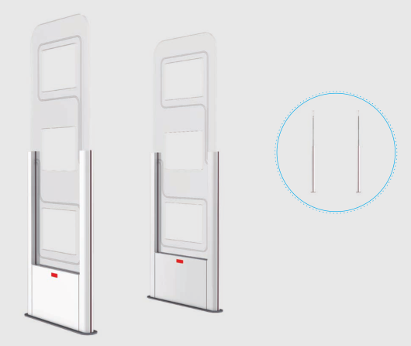

安全门图片

**尺寸：1663*636*56mm；两扇门之间距离，即单通道宽度≥900mm。**

**（六）自助式图书检索机 技术要求：**

1. 机柜：钢制柜体，外表面进口汽车金属烤漆，防磁、防静电。
2. 显示器：采用≥22英寸品牌液晶显示器，分辨率：支持1280*1024。
3. 触摸屏：声波触摸屏，单点触摸寿命5000万次。
4. 触摸介质：手指、带手套的手、橡胶软笔等
5. 定位精度：小于2mm（0.080inch）
6. 整体尺寸：高1450*宽500*深300mm（误差+/-50MM）。
7. 控制主机：Intel d525主板，四核cpu，4G内存，320G硬盘。
8. 电源：输入电源 AC220V±10%，50HZ±1HZ 。



自助查询机图片

**尺寸：500*1450 mm**

**（七）移动盘点设备 技术要求：**

1. 可以非接触式地快速识别粘贴在各种文献的RFID标签。
2. 实际阅览室工作条件下（读取速度≥160册/分钟），正常一遍操作读取准确率不能低于95%。
3. 具备充电组件，充电一次可使用时间≥4小时。
4. 可通过标准串口、USB接口或网络接口连接至计算机设备。
5. 移动式清点设备上传数据采用直传模式或插拔记忆卡模式，与图书馆管理系统交换数据要求界面窗口化，操作简单。
6. 设备配套软件须能实现资料搜索、资料错架检查、顺架、保存典藏结果等功能，与Microsoft Windows 操作系统能兼容。
7. 设备数据存储容量≥1G，且存储容量可通过存储卡进行扩展。
8. 具有可扩展性和可维护性，系统设备通过简单的硬件转换可以升级。
9. 附带电池充电采用座充形式，要求安全便利。
10. 阅读距离确保125mm及125mm以内为有效阅读区域。
11. 须符合国际相关行业标准，如ISO15693标准，ISO 18000-3标准，UL1950品质标准等。
12. 除以上功能外，要求移动盘点设备还能完成以下工作：
    1. 盘点：能够生成在架图书列表，同在借图书列表比对后能生成遗失图书列表，可以根据遗失列表自动更改单册状态，同时能根据遗失列表在架上盘点时自动报警提示；
    2. 查找：在盘点仪操作界面输入检索条件（书名、条形码号等），在数据库中进行标注，对在架图书点检时自动提示；
    3. 上架：能将图书架位信息与单册信息相关联，更新单册位置信息，并提供文献联合查询系统显示；
    4. 剔除：可在服务器上对图书单册信息进行批处理更改，生成表单下载到盘点仪中，对在架图书进行盘点，遇到表单上的图书进行提示。也可在服务器上根据剔除条件生成表单下载到盘点仪中，对在架图书进行盘点，遇到表单上的图书进行提示；
    5. 阅览统计：（数据采集）可对单册进行点检，在盘点仪中生成表单，上传至服务器对表单进行数据分析及统计；
    6. F）数据采集处理及批处理：可在盘点过程中在盘点仪中生成表单，盘点同时可改写单册信息（如可借不可借），也可将表单上传至服务器进行批处理作业。

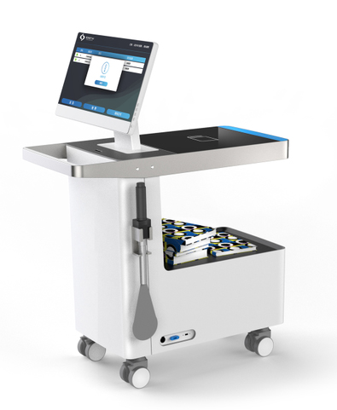

移动式盘点设备图片

**尺寸：915*521.5*1285mm**

**（八）馆员工作站（不含PC） 技术要求：**

1. 设备RFID读写模块等于一体，要求设计紧凑，美观大方。
2. 具有可扩展性和可维护性，系统设备通过简单的硬件转换可以升级。
3. 可对RFID标签非接触式地进行阅读，可以将流通资料的相关信息快速写入标签。
4. 系统须支持图书馆后台管理系统。
5. 系统有读者可选择的归还功能，系统可以被馆员设定为仅有借书功能，或仅有还书功能。
6. 配备触摸屏显示屏或简单按键操作，具有图形化的友好操作界面，自助借还功能至少提供简体中文、英语两种语言的视觉交互提示功能。
7. 具有防止抽换书籍机制。
8. 可通过标准串口、USB接口或网络接口连接至计算机设备。
9. 设备系统通过简单的硬件转换可以升级，紧跟最新技术发展。
10. RFID天线必须采用周围屏蔽式设计，保证只能在天线上方的RFID图书能够读到。
11. 须符合国际相关行业标准，如ISO15693标准，ISO 18000-3标准等。
12. 工作频率：13.56MHz。
13. 阅读范围半径：确保250mm及250mm范围以内为有效阅读区域。
14. 通信接口：USB或RS232、RJ45，具备无线网络扩展功能。

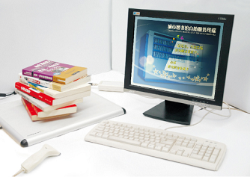

馆员工作站图片

**尺寸：410mm x 300mm x 250mm（天线板尺寸）**

**（九）图书馆RFID系统管理软件 技术要求：**

1. 提供RFID系统设备所需的相关应用软件。
2. 根据实现RFID系统需求，兼容图书馆管理软件的终端标准接口软件。
3. 提供可供读者查询文献馆藏位置的智能架位查询系统、RFID系统管理软件、RFID应用服务器平台、RFID智能文献检索系统。
4. 可与图书馆的图书馆管理软件实现无缝对接。
5. 实时的操作方法与操作结果提示，实现使用超时控制，按要求定制的界面、流程操作和提示信息。
6. 提供故障诊断：读写器故障提示，网络故障提示，数据库连接故障提示，Sip2连接故障提示。
7. RFID终端设备状态进行实时集中监控。
8. 各个设备使用的历史情况查询和打印功能，支持通过SIP2标准协议实现与图书馆自动化管理系统进行数据交流，支持实现读者对文献信息架位查询，支持实现工作人员对文献信息文献架位查询管理。
9. 支持系统的用户、角色、权限管理功能，支持各类RFID设备的监测与管理，设备监控以图形化展示设备的运行情况。
10. 实现RFID设备状态的实时记录，实现RFID设备的运行日志的接收。